5 – 8 v Säbä- ja Futiskerhot
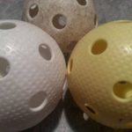
Säbä- ja Futiskerhossa treenataan ja pelataan sekä sählyä että jalkapalloa.
Pyrimme siihen, että jokaisella kerralla on sekä säbää että futista, mutta
painopiste vaihtelee eri kertojen välillä riippuen siitä mitä harjoitellaan.

Varusteet:
Sopivat treenijalkineet ovat vaaleapohjaiset sisäpelikengät
tai muut puhtaat lenkkarit, jotka eivät likaa tai värjää lattiaa.
Treenivaatteiksi sopivat esimerkiksi t-paita ja shortsit, verkkarit tai collegehousut.

Oma vesipullo otetaan myös mukaan sisälle saliin ja laitetaan ohjaajien osoittamaan paikkaan. Pulloista juodaan juomapaikalla, kun ohjaaja kertoo, että on juomatauko.

Kerhon jälkeen on hyvä olla jokin pieni välipala kuten hedelmä tai voileipä.
Eväät syödään pukuhuoneen puolella, tai käytävällä, niitä ei saa ottaa saliin.

HUOM!
Meritullintorin Säbä- ja futiskerhoon otetaan mukaan omat sählyvarusteet!
Mukaan voi myös ottaa oman futispallon, mutta se ei ole välttämätöntä.

HUOM!
Katajanokan Säbä- ja futiskerhoon otetaan mukaan oma futispallo!
Jos omaa futispalloa ei ole, sellaisen voi ostaa futiskerhon myös kautta. Pallo tilataan ruksaamalla ”Pallo” laskun ”Valinnaiset maksut” otsikon alla. Mukaan voi myös ottaa oman sählymailan, mutta niitä on myös lainattavana hallilla. Mikäli hallinhoitajilta on lainattu varusteita, lainaaja palauttaa varusteet hallinhoitajalle.

Ilmoittautuminen Säbä- ja Futiskerhoon
Ilmoittautumiset kaikkiin liikuntakerhoihimme tehdään myClubin kautta:
https://sapa.myclub.fi

SÄBÄ- ja FUTISKERHOT 2016
Kevät 2016: SF58TO ja SF58SU
Ensimmäiset Säbä- ja Futiskerhot pidettiin kevätkaudella 2016. Kerhoissa pyritään pelaamaan sekä sählyä että futista joka kerta. Riippuen siitä mitä kulloinkin ollaan harjoittelemassa, sählyn ja futiksen painotus vaihtelee. Keväällä 2016 pidettiin kaksi Säbä- ja Futiskerhoa: joulukuun 2015 kyselyn perusteella syksyn 2015 palloliikkari torstaisin Kruununhaan yläasteella sekä toinen sunnuntain futiskerhoista Katajanokalla muutettiin kevääksi Säbä- ja Futiskerhoiksi.

Sunnuntain Säbä- ja Futiskerho jatkuu syksyllä 2016 hieman eri kellonaikaan, mutta
torstain vuoro putoaa pois, Kruununhaan yläasteen ottaessa salin omaan käyttöönsä torstaisin.
Kesällä kevään osallistujille tehtiin kysely syksyn jatkosta sisältö- ja aikatoivomuksineen.
Kyselyn, sekä kevään myönteisten kokemusten perusteella päätettiin lisätä Säbä- ja Futiskerho perjantaisin Kruununhaan Meritullintorille.
19.8. vuorotilanne on edelleen sellainen, että ainoat vuorot Kruununhaassa ovat perjantaisin Meritullintorilla.

Syksy 2016: SF58PE ja SF58SU

Syksyllä 2016 järjestetään ainakin kaksi Säbä- ja Futiskerhoa 5 – 8 -vuotiaille.

SF58SU: SUNNUNTAI 13:45-14:30 KATAJANOKAN LIIKUNTAHALLIN PALLOILUHALLISSA Ohjaus alkaa klo 13.45, jolloin liikuntakerholaiset ja ohjaajat kokoontuvat salin keskiympyrään.
HUOM! Katajanokan Säbä- ja futiskerhoon otetaan mukaan oma futispallo!
Mukaan voi myös ottaa oman sählymailan, mutta niitä on myös lainattavana hallilla.
Sunnuntain Säbä- ja futiskerhojen syyslukukausi alkaa 4.9. ja päättyy 18.12.2016.
SF58PE: PERJANTAI 17:15-18:00 MERITULLIN SEURAKUNTATALON LIIKUNTASALISSA
Ohjauksen alkaessa klo 17.15, liikuntakerholaiset ja ohjaajat kokoontuvat salin keskiympyrään.
HUOM! Meritullintorin Säbä- ja futiskerhoon otetaan mukaan omat sählyvarusteet!
Mukaan voi myös ottaa oman futispallon, mutta se ei ole välttämätöntä.
Perjantain Säbä- ja futiskerhojen syyslukukausi alkaa 2.9. ja päättyy 16.12.2016.
Perjantaina 4.11. emme pidä kerhoja (Pyhäinpäivä lauantaina 5.11.)

5 – 8 -vuotiaiden Säbä- ja Futiskerhojen tilat syksyllä 2016
SUNNUNTAI 13.45-14.30: KATAJANOKAN LIIKUNTAHALLIN PALLOILUHALLI (= ISO SALI)
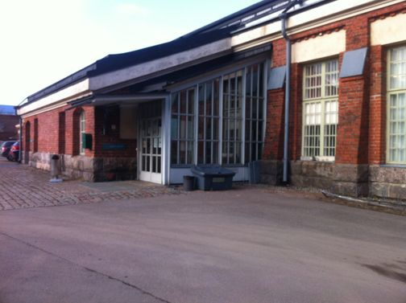
http://www.hel.fi/www/helsinki/fi/kulttuuri-ja-vapaa-aika/liikunta/sisaliikuntapaikat/liikuntahallit/katajanokan-liikuntahalli

Katajanokan liikuntahalli: Merikasarminkatu 1 / Laivastokuja 2 (entisen vankilan vieressä)

Sisäänkäynti liikuntahallin pihan ja parkkipaikan puolelta.
Tuulikaapissa/pienessä eteisessä on taulu, josta näkee, mikä pukuhuone SAPAlla kulloinkin on.
Palloiluhallin liikkujille on yleensä varattu pukuhuoneet Liikuntahallin 2. kerroksessa.
Huomaattehan, että ulkojalkineet jätetään ison eteisen kenkähyllyihin.
Märät ja/tai likaiset ulkovaatteet voi myös jättää eteiseen (naulakkoon).
Yleiset kulkuneuvot: Raitiovaunun 4 päätepysäkkiä edeltävä pysäkki on aivan liikuntahallin vieressä

PERJANTAI 17.15-18.00: MERITULLIN SEURAKUNTATALON LIIKUNTASALI
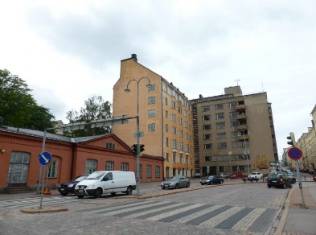 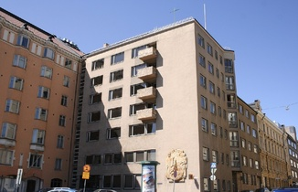
Meritullin seurakuntatalo sijaitsee Kruununhaassa, Meritullintorilla, Katajanokkaa vastapäätä.
Meritullintori on Meritullinkadun alkupäässä ja seurakuntatalon osoite on Meritullintori 3.
Sisääntuloaulassa on kaksi hissiä. Liikuntasali sijaitsee ylimmässä kerroksessa.
Ylimmässä kerroksessa liikuntasalin ovi on hissejä vastapäätä.
Salin yhteydessä on wc eteisessä, pukuhuone ja suihkuhuone.
Ulkokengät ja ulkovaatteet otetaan pukuhuoneeseen.
Varotaan, että saliin ei kulkeudu hiekkaa, mutaa tms.
Yleiset kulkuneuvot:
Raitiovaunun 4 pysäkeiltä Ritarihuone 300 metrin kävelymatka.
Raitiovaunujen 7A ja 7B Snellmaninkadulla olevilta pyskäkeiltä 500 metrin kävelymatka.
Varsapuistikon ratikkapysäkeiltä 900 metrin kävelymatka.
Bussi 17 pysäkiltä Pohjoisranta 200 metrin kävelymatka.
Bussi 16 pysäkeiltä Liisanpuistikko 600 metrin kävelymatka.
Kaisaniemen bussipysäkeiltä n. 1 km kävelymatka.

